Результаты
11-01-2017
Alexandra Veber Dr.med, Irma Maier Dr.med. (Германия)

Дорогие наши Соотечественники! Вам очень повезло, что вы свободно можете пользоваться продуктами для здоровья, которые на сегодняшний день являются самыми передовыми. Мы, доктора, которые давно живем и работаем вдали от России, постоянно следим за новинками в области медицины. И очень гордимся, что это сделано на нашей Родине! К сожалению, мы не можем пока работать с продуктом в клиниках, очень ждем сертификаты. Но наши коллеги-доктора и друзья уже оценили достоинства продукции для здоровья PowerMatrix. Будьте здоровы, начинайте заботиться о себе, как можно раньше! Min химии и Max натуральных продуктов. Мы нашим детям и внукам обязательно даем Selen, Lor, Visum, Thymon1 (1-5 капель) Отличные результаты у взрослых на Cerebrum (разных), Salutem, Angel, Сardin, Сoronar и др. Соотечественники! Вы занимаетесь благородным делом — оздоровлением русского народа! Да поможет вам Бог!

Валентина Гакалова

Результат в г. Сочи. Мужчина 70лет с нарушением ритма (мерцалка) приступ стенокардии купировала 3 кап. под язык Кардина. Удивительно, вопросами засыпали… БЛАГОДАРЮ за ЧУДО-ЧУДНОЕ!
…Произошли невероятные вещи: была рвота многократная, диарея с поднятием температуры до 38. Обезвоживание организма сильное, головокружение, потеря аппетита, страх перед приемом пищи. После очередного посещения туалета …приняла РЕЛИКТУМ, неразведенный 5кап.+ АНГЕЛ 5 кап. на 50мл воды. И вся ИНТОКСИКАЦИЯ ПРОШЛА, осталась небольшая слабость, но это вообще ничто в сравнении с тем, что было! Выражаю большую благодарность нашим ВЕЛИКИМ УМАМ!
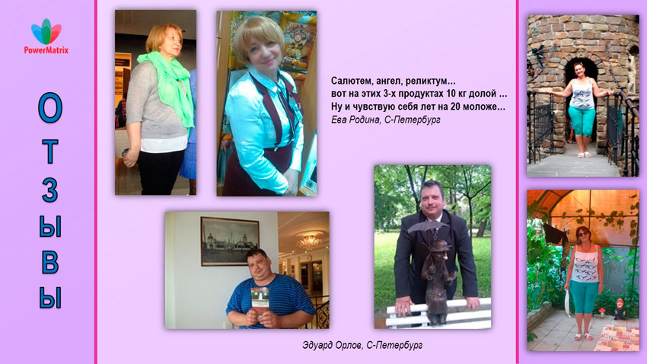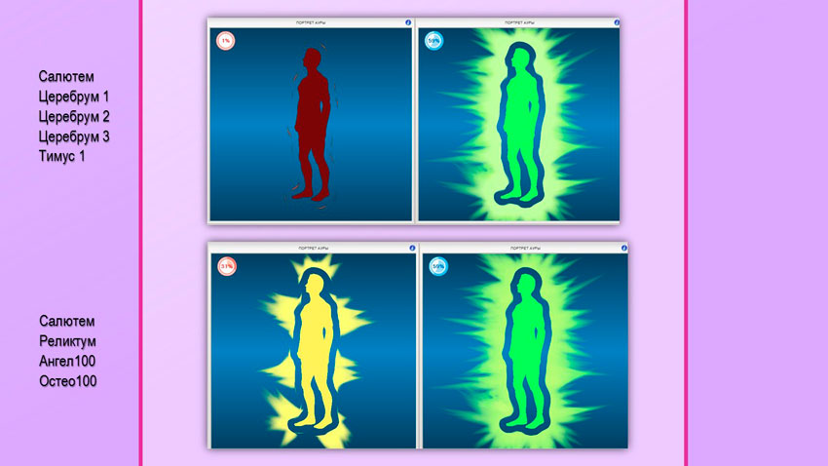
21-11-2016
Отзыв о MatrixRelictum. Женщина, 66 лет, принимает примерно месяц. Давно и сильно болели колени, опухали. Принимала лекарства, народные средства, компрессы солевые, но всё было мало эффективно и ненадолго, т.к. много заболеваний. Теперь радуется, после приема MatrixRelictum – боли нет, припухлость сошла. Ходить на улицу стала.

17-11-2016 Леокадия, Витебск
Работаю на пищеблоке, вынуждена ходить в колпаке, и сами понимаете, о какой прическе может идти речь.C первого раза применения нашего спрея MatrixDensitas моя прическа держалась три дня! Волосы были пышные. Использовала следующим образом: на вымытые и немного просушенные волосы по прядям наносила спрей. Пенкой и лаком я не пользуюсь. Нашла для себя отличное средство! И волосы укрепляю, и прическа держится!

17-11-2016 Татьяна (Украина)
Хвастаюсь!!! Сегодня пошла в оптику и купила самые дешевые очки +1.5 (читать) и +1.00 для компа. А было +2.5 (читать) и +2.00 для компа. И это за полтора месяца!. УРА! Скоро буду без очков!

16-11-2016 Галина П.
Лично у меня проблемы с глазами уже давно: хронический конъюнктивит. Начала пить программу Детокс, периодически выходит белое вещество и 2 раза жёсткие белые шарики. Любовь Викторовна сказала, что слезный канал начал чиститься, то что за всю жизнь накопилось. Сейчас легче стало, меньше дискомфорта в глазах, но ещё есть, над чем работать.

15-11-2016 Ольга К.
Делюсь своим результатом. Вчера после обеда внезапно начался сильный насморк, голова заболела,температура. В общем, состояние отвратительное! Сразу же начала пить салютем, ангел, селен,тимус1, лор — несколько раз, и на ночь + визум. Ложилась спать, нос заложен, такое впечатление, что ничего не помогает. А утром встала-всё прошло! И без всякой химии и аптеки! Вот это супер!

24-10-2016 Galina
Осенью у меня обнаружили начальную стадию глаукомы на оба глаза. Выписали капли, которые поддерживают нужное глазное давление, пристрелили сетчатку, которая начала себя плохо вести, но осталось неприятное ощущение от того, что в правом глазу постоянно вижу темное пятно. Сказали, что так и будет, надо привыкнуть, со временем оно опустится ниже. В результате закапывания MatrixVisum неожиданно для себя на днях обнаружила, что этого пятна нет, все чисто перед глазами. Закапывала меньше 3-х недель, сначала 1 раз в день, а потом 2 раза. Результат отличный!

21-10-2016 Галина Пантюхина
Была тахикардия перед сном и клокотание в сосудах головы. Пропила 1 флакон Кардин. Уже со 2-го применения лучше стало, а сейчас даже не просыпаюсь, как раньше всю ночь! Выпила флакон Почки -давление в норме! У меня давление на фоне почек поднималось и на фоне стрессов! Спокойней ко всему стала относиться!

20-10-2016 Екатерина Смирнова
Результат по применению Coronar+Angel: Папе 64 года, весной лежал в кардиологии, в последнее время страдал повышенным давлением — 160. Ходил мало,только до магазина, потому что голова кружилась. Мы живем в разных городах , почтой отправила ему продукцию. С 1 сентября стал принимать coronar + angel. Через 2 недели пошел в лес за грибами, прошел около 10 км. Набрал грибов. И про давление забыл: нормализовалось до 130. С каждым днем чувствует себя лучше. Чему очень рады!
Моя мама — 56 лет, во время чтения и за компьютером надевала очки. Не знаю, какое у нее зрение было. Но, используя Визум с конца июля (примерно с 25.07), зрение ее улучшается, начала видеть без очков даже информацию на этикетках нашей продукции!

17-10-2016 Елена Каткова, г.Киров
Я ХОТЕЛА УЛУЧШЕНИЙ, но на такой результат не рассчитывала. СПАСИБО родным российским ученым!
Моей маме 73 года. Врачи поставили диагноз — катаракта глаза. Без очков лиц людей, идущих навстречу, уже не видела, пламя свечи (она регулярно посещает храм) двоилось и лет 10 уже перед глазами плавала какая-то «мошка»
Мне говорили, что капли MatrixVisum творят чудеса. ГОВОРИЛИ, ГОВОРИЛИ, говорили…Я созрела и…..О ЧУДЕСА….2 недели, и мама удивилась, что «мошку» не видит, свеча одинарная, лица стала видеть и…..читать без очков умудряется. А мои глаза не стали так уставать от компа. Я за ним 10 часов провожу. Теперь меня заинтересовала вся продукция.
17-10-2016 Светлана Лыкова, г. Борисоглебск
Хочу поделиться результатом, который был час назад. Ко мне пришла студентка с больным горлом и постоянно пыталась откашляться. Ком в горле стоял. У меня с собой был наш Супер Лор, ну и я ей дала побрызгать в нос. Через минуту студентка с удивлением на лице откашлялась и сказала, что ей стало гораздо легче. И даже немного попела. Сказала мне, что хочет купить такой препарат. Так что наш продукт РУЛИТ!

10-10-2016
Женщина 53 года. Остеоартроз мелких суставов. После двух недель применения MatrixOsteo, MatrixAnGel (препарат для здоровья соединительной ткани), MatrixCoronar (здоровые сосуды), отеки с суставов спали ( лекарства не помогали), применяет уже 2 месяца, обходится без лекарств, суставы не отекают и прошла сильная боль.
Надежда Пилипенко
Хочу поделиться своими результатами. Уже лет 7 ходила к врачам. Пульс зашкаливал за 100 ударов в минуту. Начала пить Сardin и Сoronar, буквально через неделю голова стала ясная и пульс нормализовался, сейчас 74-76 ударов в минуту. На руках было очень много старческих пятен. Мне стыдно было показывать свои руки, я их старалась прятать. Начала смазывать Decoris и буквально на 3 день у меня начали бледнеть эти пятна. Продукция работает. Я очень благодарна разработчикам.

Светлана и Вадим, Москва
Папиломы на шее отвалились через 1,5 месяца после того, как брызгала Декорис и прикладывала Салютем! А у мужа исчезли все бородавки на руках (7 штук) Мы еще пили Реликтум и Селен. Похудели за месяц: я на 4 кг, а муж на 3 кг.

Константин, учитель, Санкт-Петербург
У нас пятеро детей. По совету соседки купили весной Декорис, Лор и Реликтум. Я скептик, скажу вам честно, не ожидал такого действия. Декорис все лето спасал наших детей от укусов насекомых и от ранок на коленках и локтях, а совсем маленьких — от опрелости. А у жены ушли почти все пигментные пятна на лице и на руках. Лор полюбили все малыши, закапываем в носики постоянно для профилактики, обходимся уже 5 месяцев без мокроты и носовых платков. А Реликтум спас мою семью от сильнейшего отравления арбузом, вывел всю дрянь из организма, обошлись без больниц и врачей.
Сейчас купили Церебрум для улучшения нервной системы и Салютем, чтобы прибавилось энергии.

Марина Семенова, Санкт-Петербург
Моей маме 79 лет, много лет она мучилась от шума в голове. Очень неохотно согласилась принимать Кардин и Коронар. Через месяц она сама отметила, что шум пропал, и стало меньше прыгать давление. Сейчас дополнительно брызгает в нос Церебрум, стала гораздо спокойнее, улучшился сон.

Волжск, Валентина, 71год
10лет после инсульта тугоухость правого уха. Принимает Реликтум 50мл утром и днем, Церебрум и Лор 3 раза в день в нос. Всего 2 месяца — оба уха слышат нормально!


Galina Odnorog
Женщина, 56 лет, принимала комплекс по коррекции веса Антифам 1.2 и Матрикс Реликтум, за 2 недели ушло 5 кг лишнего веса, стал меньше целлюлит. Появилась энергия. Отметила, что начали быстрее расти волосы.

Валентина
Принимаю с 23 июня Визум + Салютем + Ангел + Селен + Церебрум. Давление нормализовалось, сухость в глазах отступила, хотя раньше по 2-3 раза в день закапывала увлажняющие капли. Визум- это чудесный подарок! А вот Церебрум — это препарат интеллигентный. Всего по одной капле в каждую ноздрю, сон дает спокойный, крепкий, что успеваешь прекрасно отдохнуть.
У женщины после операции на груди — между молочными железами образовался свищ. Очень глубокий, мокнущий — длительное время — ДВА ГОДА! Постоянно текла сукровица. Самочувствие было плохое, жила на таблетках, давление было низким. Из продукции принимала: Салютем, Церебрум, Визум, Кардин. Прикладывала ватный диск, смоченный Салютем. Через две недели свищ затянулся, выделения прекратились, самочувствие улучшилось! Лечение продолжает.

Галина Гнусова
Болело ухо на протяжении всего последнего года — диагнозы врачи ставили разные. Сильные боли были от этого в голове и в челюсти. Применяла ЛОР. После приема одной бутылочки боли прекратились и в голове, и в ухе, и в полости рта.
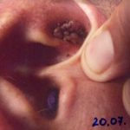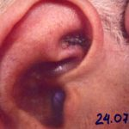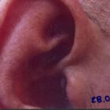
Мужчина, 55 лет, поставлен диагноз Базальноклеточная папиллома. Назначена операция, но так как было очень жарко, решили оперировать ближе к осени. Начав прикладывать наш Декорис, был получен шикарный результат (еще пил Реликтум )

Нина Кузнецова
Кому знакома боль, когда трескаются пятки, тот поймёт моё удовлетворение каплями. Неделю мучалась с болью, потом решилась на эксперимент. Напшикала на раны Церебрум без номера. Через время заметила, что нет боли в пятках. Сегодня день ходила, не хромая. На ночь повторю для закрепления результата.
Хочу поделиться результатами применения уникальных продуктов. Как говорит И.П.Пьянзина, первые 3 месяца наш организм только привыкает к этим продуктам. Принимала с 15 апреля Визум + Ангел + Салютем + Церебрум. Давление снизилось на 10 единиц! Через два месяца добавила Коронар и Кардин. Перестала беспокоить аритмия, нет одышки! Спокойно сплю на левом боку без тяжести.

г. Киров
У мужчины диабет. Укус ноги насекомым. Разболелась и раздулась до огромного размера, появилась болячка, с каждым днем все больше и глубже. Четыре дня брызгали Декорисом — рана затянулась, осталось только розовое пятно! Просто чудеса!
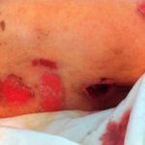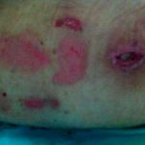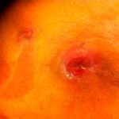
У мамы пролежни, один в виде открытой раны. Некоторые как после ожога, волдыри , лопнули. Остались раны, местами кровоточили. БрызгаюДекорисом 2-3 раза в день. Кожа стала нежно-розовой, несмотря на то , что она практически постоянно лежит на этих местах. Рана очищается и начинает затягиваться. До этого пользовалась разными средствами, но практически безрезультатно.

Андрей Сунцов
Коронар и Ангел — это спасители. Когда сутки не поспишь, упадок сил и голова тяжелая, заторможенность — принимаю эти капли. Энергии, хоть с другими делись. А когда давит сердце, добавляю ещё Кардин. Особо отмечу результат по каплям ЛОР. Насморк для меня просто кошмар с 3-4 носовыми платками в день. А если учесть, что он сопровождается воспалением лобной пазухи и воспалением третичного нерва, от которого ноют зубы, то можно представить, какое самочувствие в этот момент. А ведь у многих происходит воспаление гайморовых пазух (гайморит). Так вот MATRIXLOR избавляет меня от этого кошмара.

Алекс
70 лет, удалена почка, мочеиспускание 2-3 раза за ночь. Принимает Церебрум 2 прыска на ночь, Реликтум — 2 раза в день, Предстательную — 10 кап 2 раза в день в течение месяца. Результат (ПБФ) простаты восстановился до 100%, мочеиспускание по ночам прекратилось, потенция увеличилась.

Санкт-Петербург
Моему внуку 7 лет, он гипер-активный первоклашка. Очень плохо засыпал. 1 пшик Церебрума в одну ноздрю — и спит через 10-15 минут. А днем 5 капель Церебрума на полстакана воды 2 раза в день. Ребенок стал гораздо спокойней.
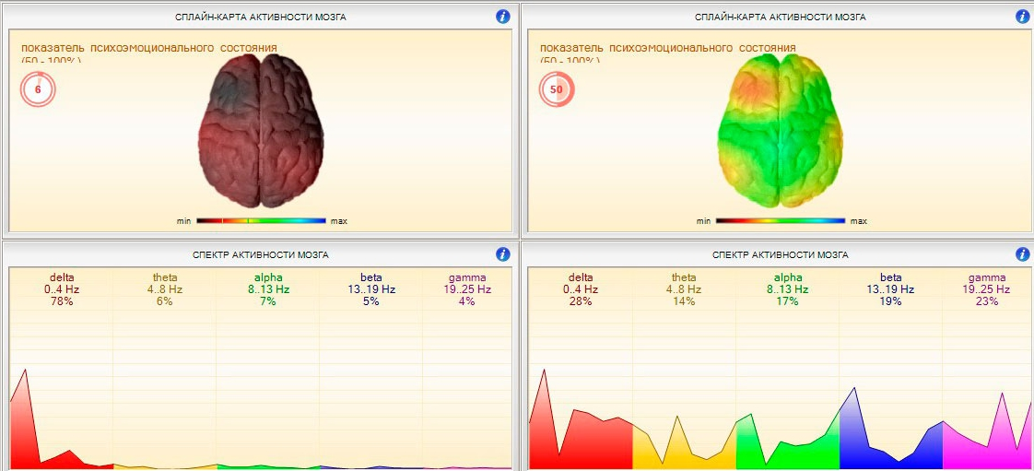
Санкт-Петербург, ИЦ «Гармония»
Наши Клиенты могут сами увидеть на тестировании, как меняется их физическое и психо-эмоциональное состояние после применения продукции PowerMatrix.
Так изменился показатель психо-эмоционального состояния у мужчины 39 лет после приема Salutem, Angel, Cerebrum в течение 20 дней.
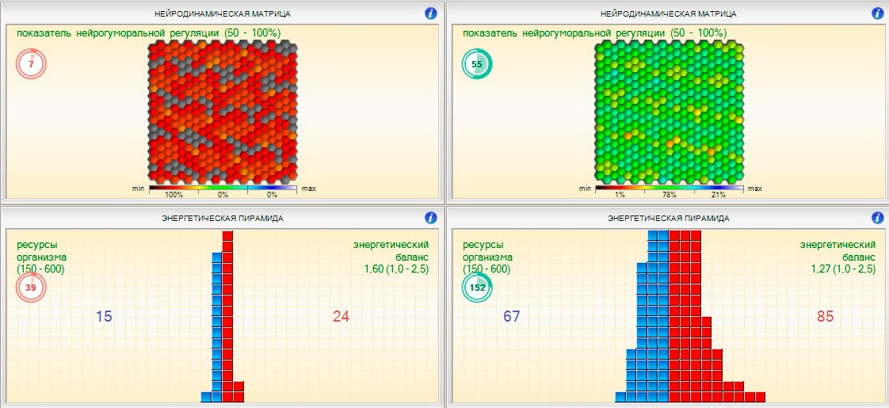
А здесь мы видим, как свободно начали дышать клетки головного мозга и повысился уровень энергии организма у женщины 54 лет после приема Сardin, Сoronar, Salutem в течение 14 дней.

Татьяна Шорина
У моей родственницы, 62 года, когда-то перенёсшей инфекционный гепатит, стали появляться высыпания на коже: то на руках от кисти до локтя с внутренней стороны, то на лодыжках выше пяток. А особенно неприятно, когда появились «лепёшки» на голове, стали выпадать волосы … Принимала Ангел + Визум для глаз + Декорис на кожу головы. Положительный результат пошёл уже на первой неделе! Кожа головы значительно улучшилась, очистилась. Не заметила, как прошли болячки на лодыжках, с которыми ничего не делала. И ещё поразило то, что прошли проблемы с пятками — всегда появлялись болезненные трещины, кремы мало помогали, а летом постоянно заклеивала их пластырем.

Мыслейко Ольга
У женщины (59лет) после лазерной коагуляции произошёл отёк глазного нерва. Видела нечётко как в тумане. Капала Визум 4 раза в день по1 кап. в каждый глаз, Коронар 3 раза в нос, Церебрум 3 раза по 1 пшику в каждую ноздрю. Отёка нет. Безмерно рада.

Ольга г. Киров
Удивительный результат! Женщина упала днем навзничь на железобетонные плиты — сильный ушиб обеих лопаток, спины и ягодиц — к вечеру была очень сильная боль, не могла даже повернуться. Протерли все спину Angel. Какое было удивление утром! Боль ушла, синяка нет, словно и ушиба вовсе не было!
Анна Загребельная, г. Мурманск
Хронический гайморит( синусит) с 22 лет. Жуткая головная боль, жжение в носоглотке, боль в ушах, ощущение, что голова в скафандре. 5 июля начала пользоваться каплями ЛОР. Так вот эти ощущения у меня ушли через несколько дней. Я брызгала по 5 раз в день в нос, + брызгала в горло 1 раз в день, сейчас брызгаю 1-2 раза в день. Чистка была сильнейшая, слизи было очень много. Но самое важное, мне в 2014 г. поставили хронический отек задней стенки носоглотки. Такое ощущение было, что там «краник» открыт. Один Бог знает, как я намучилась, и ничего не помогало. Сейчас я себя чувствую великолепно. И все это благодаря ЛОРу. Этот продукт должен быть в каждой семье как скорая помощь.

Ольга К
Покраснение кожи на лице — это у меня было, я постоянно наносила тональный крем.Теперь не пользуюсь им. Применяла Декорис, Коронар, Салютем. А Декорис — просто чудеса творит! Особенно, если утром встаешь, а на лице отёки и заломы. Приложила тоненькие ватные диски, смоченные Декорисом, и через 15 мин все проходит. Мне очень нравится!

Vera
Я работаю за компьютером целый день. Капли Визум помогли снять напряжение с глаз и поменяла очки с — 4,5 на — 2,5. Продолжаю капать с надеждой, что сниму очки совсем. Пусть даже хоть год потребуется
Сестра носила очки -2, через три недели пришлось купить -1.

Марина Бушмелева
Мужчина, 49 лет. Работал со сваркой и «поймал зайчика» (мужчины знают, что это такое) …боли были страшенные, глаза заплыли, покраснели и совсем не открывались, т.к. невозможно было смотреть на свет, и слезились постоянно. У него никаких препаратов не оказалось, и я предложила капли ВИЗУМ. Он, конечно, отнесся скептически, но выхода не было, т.к. все аптеки были закрыты, а делать что-то нужно было СРОЧНО! После закапывания, он сразу чувствовал облегчение. Как только глаза начинали «гореть», капали снова … и утром он ушел на работу (даже не ушел, а уехал за рулем на машине), хотя вечером думал, что дня 3 придется сидеть дома и лечиться. Наутро покраснение в глазах осталось, и ещё 2 дня капали ВИЗУМ утром и вечером. Ещё у него был ожог кожи лица (тот же случай со сваркой), брызгали на лицо ДЕКОРИС, и через 2 дня поврежденная кожа «сошла» без болей и пузырей, было только покраснение, и лицо стало лучше, чем было.

Владислав, С-Петербург
Я студент, нагрузки сумасшедшие, постоянно за компом. Стало быстро падать зрение. По просьбе матери стал капать в глаза Визум, а для мозгов Церебрум. Не особо верил во все это. Но реально работает. Глаза не слезятся и не устают. А самое для меня главное, работоспособность повысилась, успеваю выучить гораздо больше и быстрее. Даже друзья заметили, стали спрашивать, что я принимаю.

Марина Валентиновна
Много работаю за компьютером, нагрузка на глаза огромная. После недели применения МатриксВизум зрение «поплыло» — мелкий шрифт не могла читать, хотя именно дальнозоркость и стала причиной применения, проконсультировалась, сказали сделать перерыв 3-4 дня. После 3-х недель применения — читаю любой шрифт, что особенно радует: стали ярче восприниматься цвета!

